Пагубное влияние табакокурения на здоровье детей и подростков

То, что в последние десятилетия средний возраст начинающих курить значительно понизился, а в их числе весьма заметно возросло число девочек и девушек, - неопровержимый факт, весьма беспокоящий гигиенистов, наркологов и всё общество в целом.
В чём причина такого курения в раннем возрасте?
Начнём с того, что дети, вырастая среди курящих, не сомневаются в том, что курение – такой же естественный процесс, как потребление пищи и воды. Курение у них ассоциируется с общепринятой нормой поведения.
В семье курящих в раннем возрасте приобщаются к курению 50% детей и более, а в некурящих семьях – не более 25%. В 11 – 14 лет подростки начинают курить чаще всего из-за стремления не отстать от моды, самоутвердиться, иногда чтобы похудеть. В этом же возрасте они могут начать курить в результате своеобразного принуждения со стороны одноклассников, чтобы избежать причисления к трусам, «маменькиным сынкам», не способным принимать собственные решения. В 15 – 18 лет мотивы приобщения к курению могут остаться теми же, что и в предыдущих возрастных периодах, но нередко сам процесс курения превращается в форму защиты от личных неприятностей и переживаний. Об отрицательном влиянии курения на здоровье в этом возрасте не задумываются. Однако, главное последствие курения – возникшая наркозависимость от никотина – не различает курильщиков ни по возрасту, ни по полу.

Если привычка к табаку возникает из-за воздействия никотина на мозг, то причиной большинства серьёзных болезней являются табачные смолы, парализующие очистительные процессы в лёгких, снижающие иммунитет, вызывающие рак и другие заболевания лёгких. В настоящее время уже не возникает сомнения в том, что смолы табачного дыма провоцируют онкологические заболевания, и, прежде всего рак лёгких.
Частое и систематическое курение у подростков истощает нервные клетки, вызывая преждевременное утомление и снижение активирующей способности мозга при решении задач логико-информационного типа.
При курении происходит патология зрительной коры. У подростка – курильщика краски могут полинять, поблекнуть из-за изменения зрительного цветоощущения, может снизиться в целом многообразие восприятия.
Состояние клеток слуховой коры после курения в подростковом возрасте совершенно чётко и бесспорно свидетельствует о мощном подавлении и угнетении их функций. Это отражается на слуховом восприятии и воссоздании слухового образа в ответ на звуковое раздражение внешней среды.
Курение в раннем возрасте активизирует у многих деятельность щитовидной железы, в результате чего у курильщиков учащается пульс, повышается температура, возникает жажда, раздражительность, нарушается сон. Из–за раннего приобщения к курению возникают поражения кожи – угри, себорея, что объясняется нарушениями деятельности не только щитовидной, но и других желёз эндокринной системы.
О том, что курение ведёт к преждевременному изнашиванию сердечной мышцы, известно всем. В дальнейшем деятельность сердца обременяется ещё тем, что сосуды у курильщиков теряют эластичность намного интенсивнее, чем у некурящих.
Курение нарушает нормальный режим труда и отдыха, особенно у школьников, не только из-за действия никотина на центральную нервную систему, но и в силу желания закурить, появляющегося во время занятий. В этом случае внимание ученика полностью переключается на мысль о табаке. Курение снижает эффективность восприятия и заучивания учебного материала, уменьшает точность вычислительных операций, снижает объём памяти.
Никотин снижает физическую силу, выносливость, ухудшает координацию и скорость движений. Поэтому спорт и курение несовместимы.
Таким образом, у курения как процесса удовлетворения надуманных потребностей очень много существенных отрицательных сторон. А положительных сторон у курения не существует.
Отказ от курения – это польза для организма.
Уже через 20 минут понизится давление.
Через 8 часов кровь очистится от ядовитого угарного газа.
Через 2 дня снизится вероятность сердечного приступа, и вернётся обоняние.
Через 3 дня, после того как дыхательные пути очистятся, станет легче дышать.
Через 2 месяца улучшится работа лёгких.
Через 5-10 лет вероятность заболеть раком лёгких снизится до среднестатистической нормы, а коже больше не будет грозить раннее старение.

Но самый осмысленный путь профилактики – никогда не пробовать курить табак!

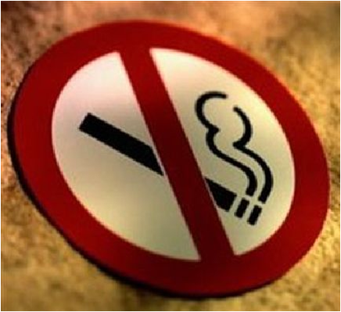

Подготовила зав. оргметодкабинетом
Соломахина Т.В.

